2018 | Report – 2018/ 8월 3주 | Seong-gu

I. Plan for this week

Personal Research Subject\
- LSTM 모델링 프로젝트에, 한국에서 측정한 기상, 먼지농도 데이터 적용해보기.
- 논문 A Deep Learning Approach for Air Pollution Forecasting in South Korea Using Encoder-Decoder Networks & LSTM 리뷰 : Encoder-Decoder 방법론에 대한 공부
- 측정중인 sensor 데이터 획득 (온습도 데이터 포함)

II. Plan for next week

Personal Research Subject
- 추가 확보한 데이터를 가지고, LSTM 모델링 적용, 정확도 높게 나오도록 파라미터 수정
- LSTM이외의 다른 방법들 검토
- 논문 적용된 방법 검토 : A Deep Learning Approach for Air Pollution Forecasting in South Korea Using Encoder-Decoder Networks & LSTM

III. Response on Prof. Shin's feedback last week

- 연구 방향 변경 :
센서 관련 작업의 비중을 줄이고, 모델링 쪽에 phuc형과 같이 co-work할 것

IV. Milestone

8월
- 단일 센서 보완
: 온습도 센서 모듈화 및 하우징
: 가중치 기법을 활용한 온습도 영향 보정
: 가중 이중 평균 필터의 적합한 window 수 및 가중치 선정.
: outliner 처리 방법 고안
- LTSM 등 머신러닝을 활용한 모델링 방법 탐구 및 예제 학습
8월
-> LTSM 프로젝트 직접 테스트해보면서 학습할 것.
https://machinelearningmastery.com/time-series-forecasting-long-short-term-memory-network-python/
https://machinelearningmastery.com/multi-step-time-series-forecasting-long-short-term-memory-networks-python/
https://machinelearningmastery.com/multivariate-time-series-forecasting-lstms-keras/
https://github.com/vikmreddy/deep-air/blob/master/final/SVR%20Regression%20Baseline.ipynb
- 딥러닝에 활용할 API도 학습
https://keras.io/

V. Reports

모델링 관련
기상청 데이터 :
https://data.kma.go.kr/data/grnd/selectAsosRltmList.do?pgmNo=36
2000년도부터 데이터부터 현재까지 누적된 데이터를 얻을 수 있었습니다.
얻을 수 있는 데이터는 아래와 같으며, 본 프로젝트에 적용한 건 진하게 표시했습니다.
일시, 기온(°C), 강수량(mm), 풍속(m/s), 풍향(16방위) 습도(%), 증기압(hPa), 이슬점온도(°C), 현지기압(hPa), 해면기압(hPa), 일조(hr), 일사(MJ/m2), 적설(cm), 3시간신적설(cm), 전운량(10분위), 중하층운량(10분위), 운형(운형약어), 최저운고(100m ), 시정(10m), 지면상태(지면상태코드), 지면온도(°C), 5cm 지중온도(°C),

미세먼지 데이터 :
https://www.airkorea.or.kr/last_amb_hour_data
확정자료 데이터로, PM2.5기준 데이터로는 2016년부터 구할 수 있으나, 정보공개 창구에서 추가적인 데이터를 얻을 수 있어 요청중인 상태입니다.
정보 공개 포털 주소 : https://www.open.go.kr/
두 측정소간의 거리는 1.1km로 거의 근접하다고 볼 수 있습니다.
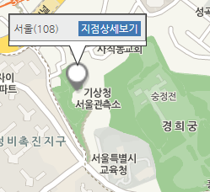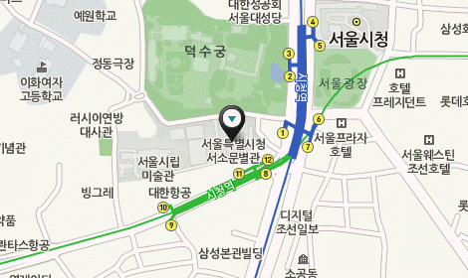
(기상청데이터 측정 위치(좌)와, 미세먼지 데이터 측정 위치 (우), 1.1km 거리 차이)

- 모델링 방법 :
  - 데이터 준비 :
데이터 SET은 서울 측정소의 2016년~2017년 자료를 활용하였습니다.
  - 트레이닝 데이터와 테스트 데이터 분리 :
트레이닝 데이터와 테스트 SET 비율은 첫 번째는 50:50, 두 번째는 70:30으로 진행했습니다
.
# 가공한 데이터의 value값 추출
values = reframed.values
# 트레이닝 데이터 개수 설정, 여기서는 1년치(365x24)로 둠.
n_train_hours = 365 * 24
# 트레이닝, 테스트 데이터 분리
train = values[:n_train_hours, :]
test = values[n_train_hours:, :]
# Input Output 분리
train_X, train_y = train[:, :-1], train[:, -1]
test_X, test_y = test[:, :-1], test[:, -1]
# LSTM Model에 적용하기 위해서는 [samples, timesteps, features]형태로 변환이 필요, 기존 데이터는 #2D이기 때문에 3D로 변경
train_X = train_X.reshape((train_X.shape[0], 1, train_X.shape[1]))
test_X = test_X.reshape((test_X.shape[0], 1, test_X.shape[1]))
print(train_X.shape, train_y.shape, test_X.shape, test_y.shape)
  - 모델링 하이퍼파라미터 설정
메모리 Block(뉴런)개수는 50, epochs는 50, batch_size는 72로 예제와 동일하게 진행했습니다.
# model 제작
model = Sequential() # 시계열 데이터 처리용 모델
# LSTM layer 추가, 50개의 memory blocks및 input은 (timestep, features)의 2차원 형태이나, timestep이 #1이기 때문에 실제로는 1차원임
model.add(LSTM(50, input_shape=(train_X.shape[1], train_X.shape[2])))
# output layer의 뉴런은 예측값으로 pm2.5만 해당되므로 1개.
model.add(Dense(1))
# mean absolute error를 loss 계산함수로 정하고, adam이란 error최적화 기법 사용
model.compile(loss='mae', optimizer='adam')
# 50번 반복, 각 반복당 사용 sample수는 72개, 테스트 데이터를 validation data로 사용하여 loss 확인
history = model.fit(train_X, train_y, epochs=50, batch_size=72, validation_data=(test_X, test_y), verbose=2, shuffle=False)
# plot 그리기
pyplot.plot(history.history['loss'], label='train')
pyplot.plot(history.history['val_loss'], label='test')
pyplot.legend()
pyplot.show()
1.4 측정 결과 :
측정 오차는 root square mean error로 계산했습니다.
1.4.1 트레이닝:테스트 = 50:50
Base Test RMSE (Persistence model), 4.473보다 더 높은 4.624로 나와 의미없는 모델링 결과라고 볼 수 있습니다.
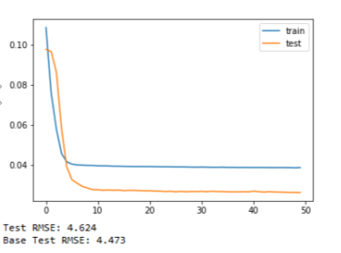
1.4.2 트레이닝:테스트 = 70:30
Base Test RMSE (Persistence model), 4.044 보다 낮은 4.030로 나왔지만, 그 차이가 0.014로 역시 의미있는 수준은 아닙니다.
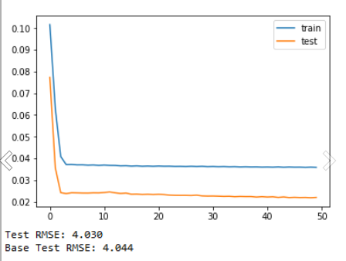

-
데이터 측정
-

